執行單位：新北市政府政風處
時間：108年9月19日(四)上午9時至下午3時30分
地點：
(一) 上午9時至12時30分：本府稅捐稽徵處7樓會議室
（新北市板橋區中山路1段143號7樓）
(二) 下午13時30分至15時30分：路易莎咖啡（板橋特區門市）2樓
（新北市板橋區區運路105號2樓）
參加對象：新北市廉政故事義工計54人
致詞長官及主持人：新北市政府王處長文信

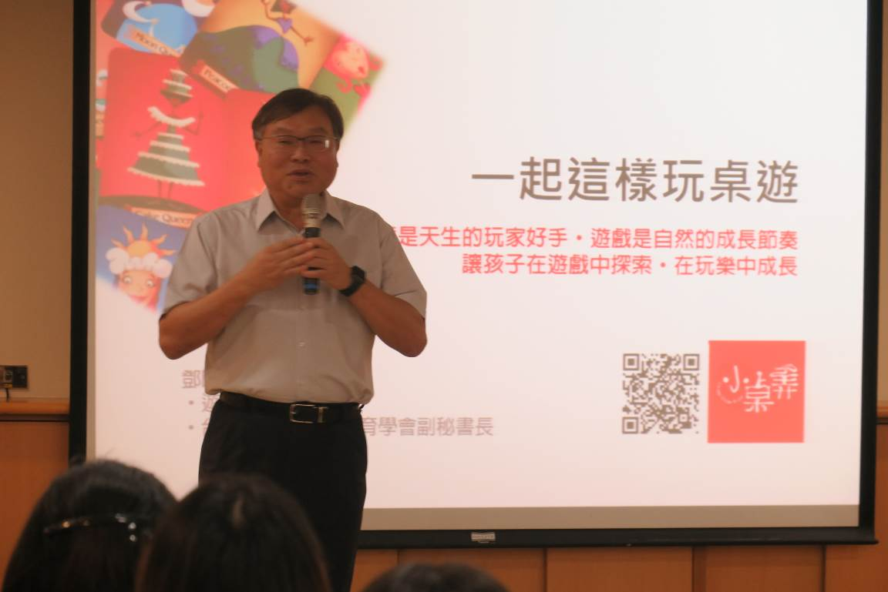
新北市政府政風處王處長文信致詞
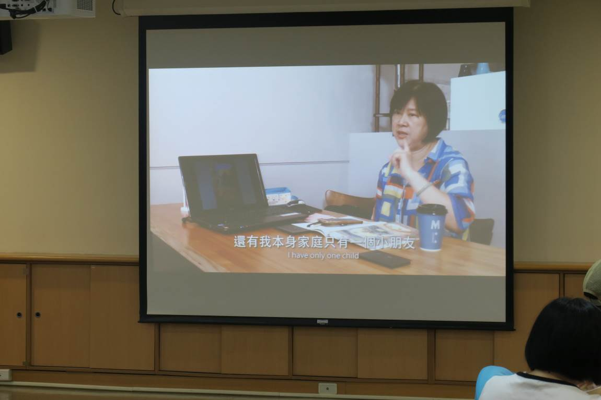
課堂間撥放「廉政志工紀錄影片」
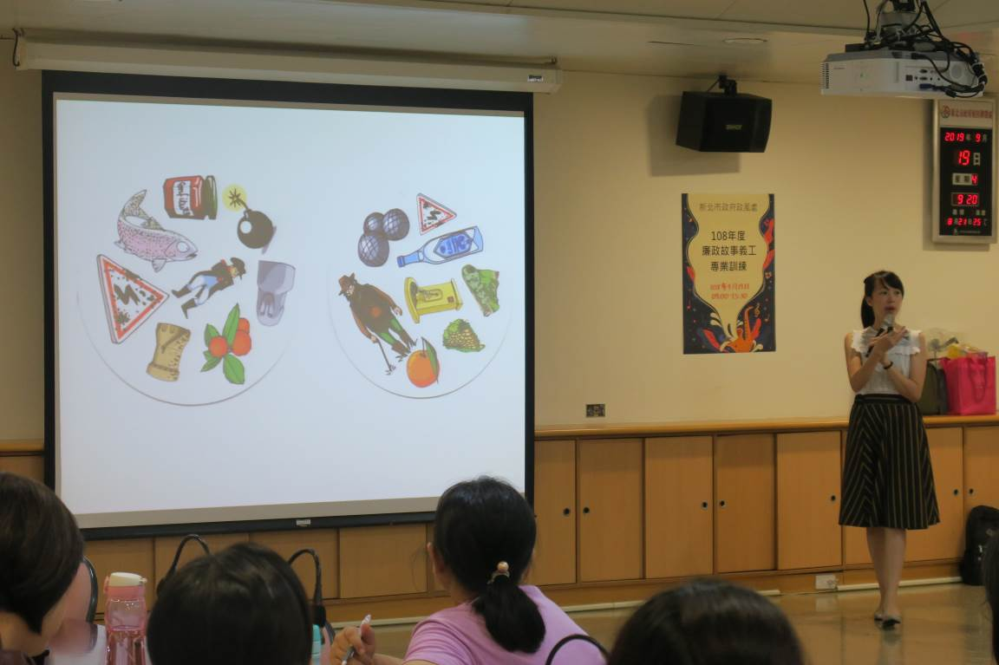
鄧昭怡老師講授「當桌遊碰到繪本」課程
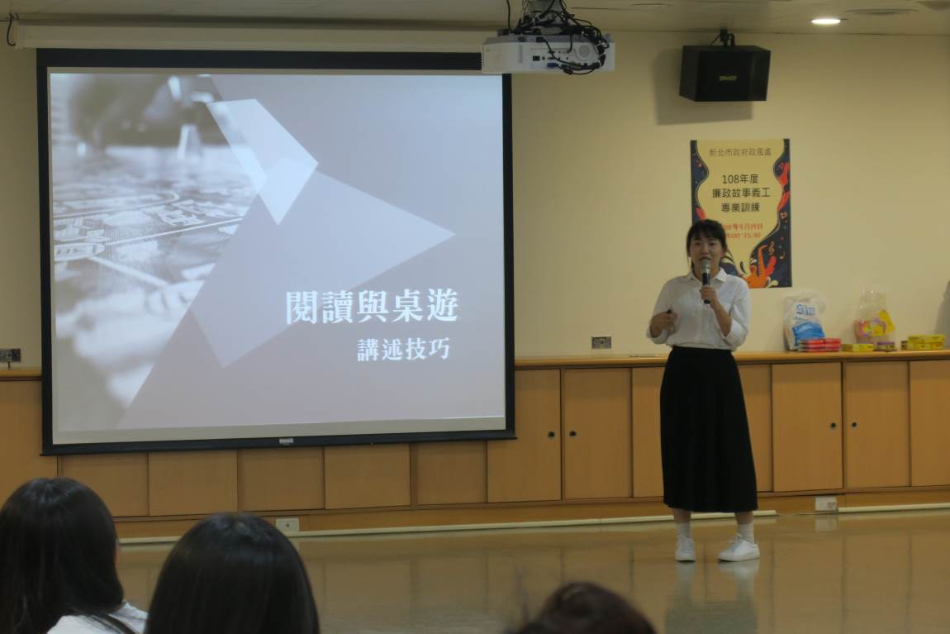
劉于溶老師講授「繪本與桌遊的講述技巧」課程
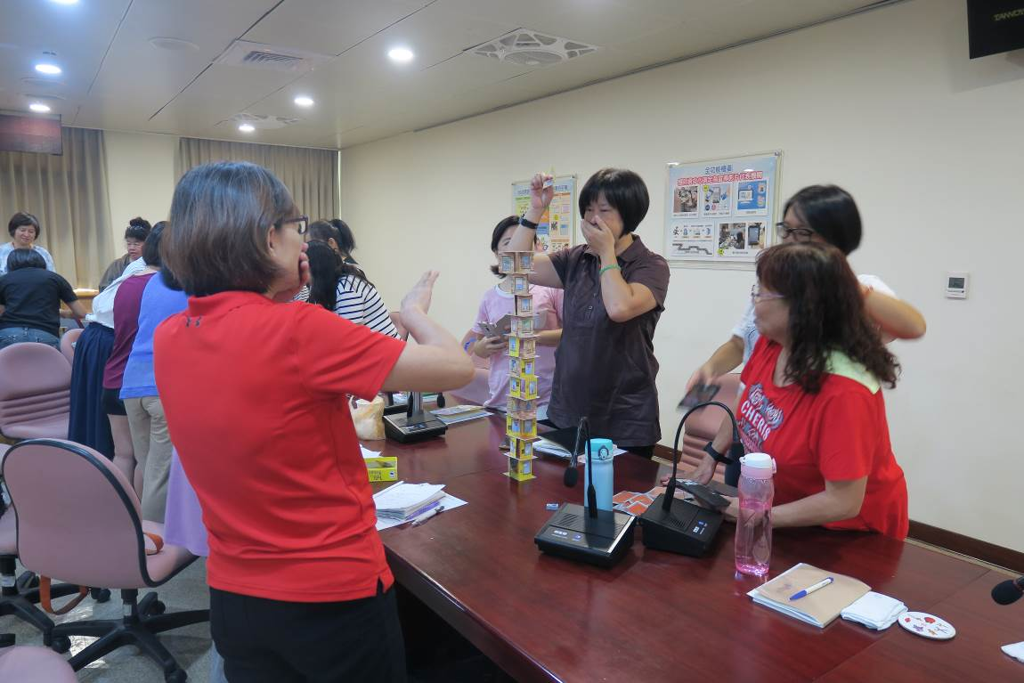
義工分組競賽，齊心協力玩桌遊
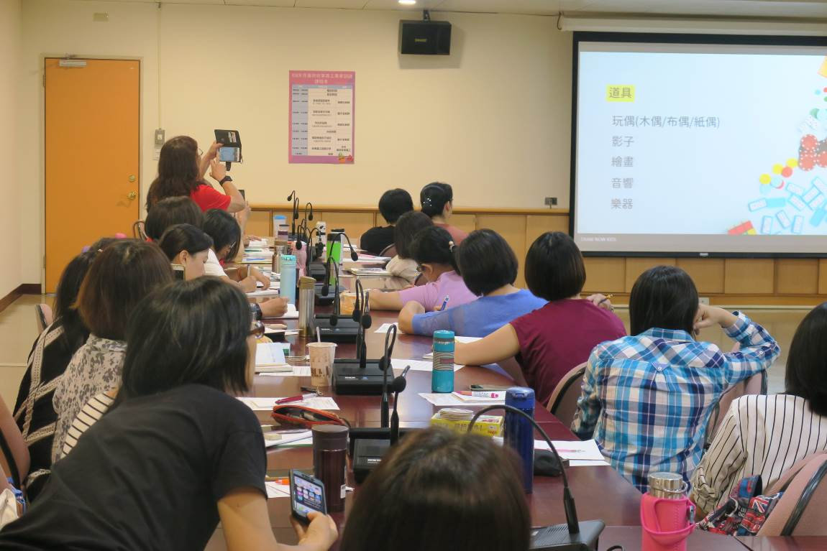
義工聚精會神聽取劉于溶老師講授
「玩出好品格－主題統整活動認識與設計」課程
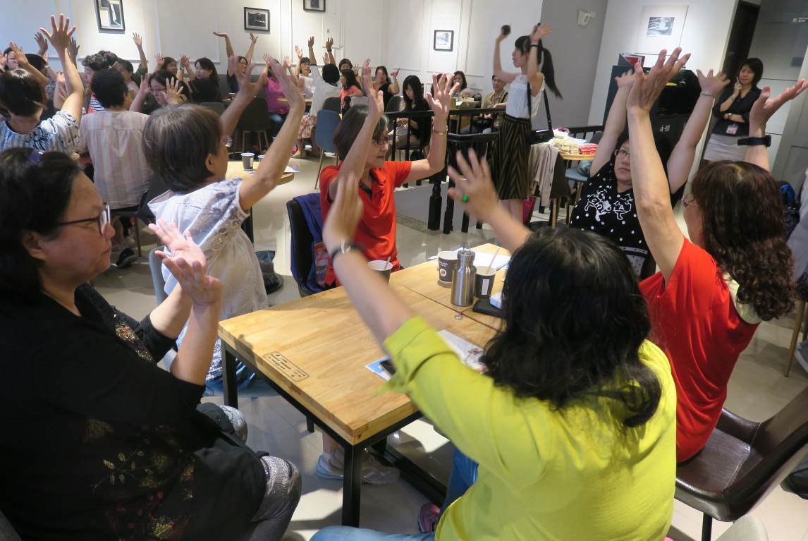
鄧昭怡老師講授「幫助每個孩子成功－
兒童陪伴與引導策略」課程，義工熱情參與互動
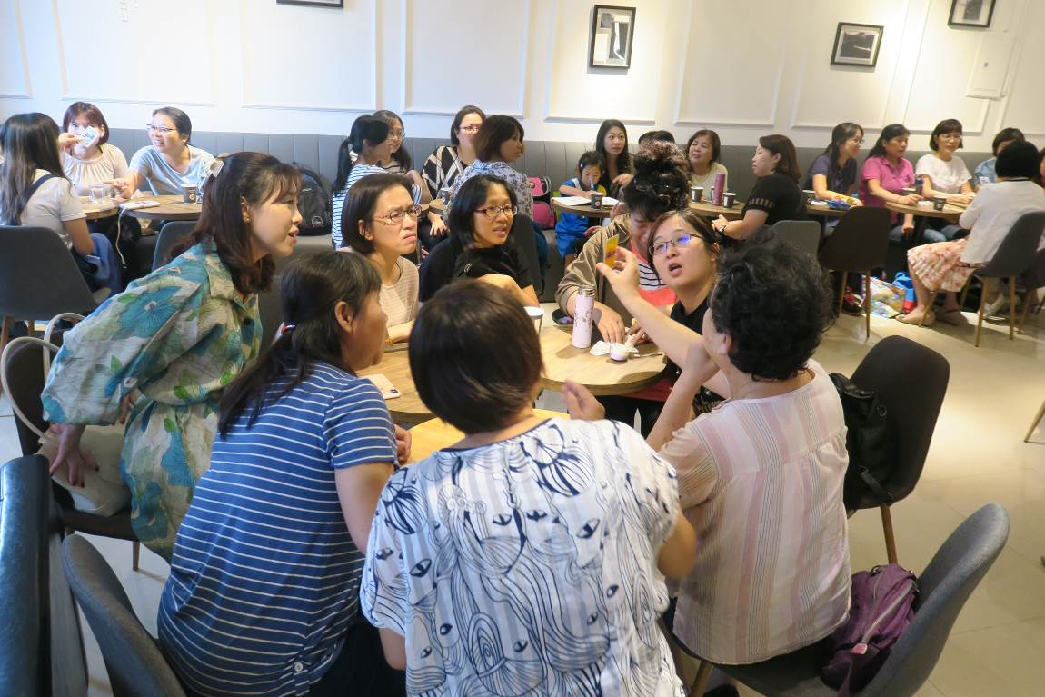
義工分組遊戲
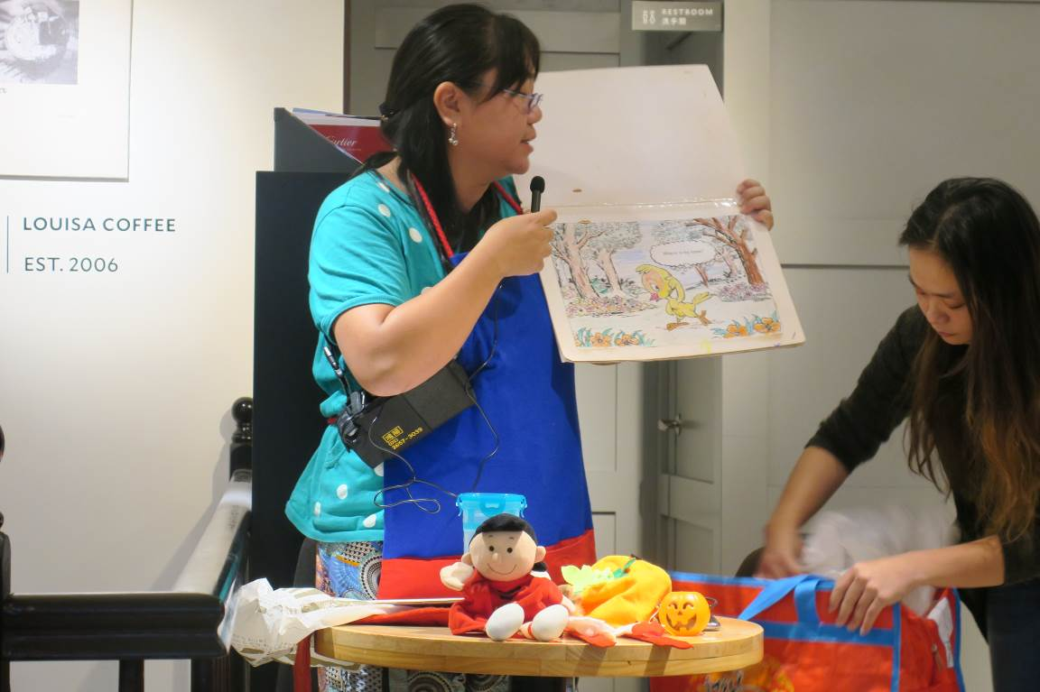
故事義工分享自己運用道具說故事的技巧及經驗
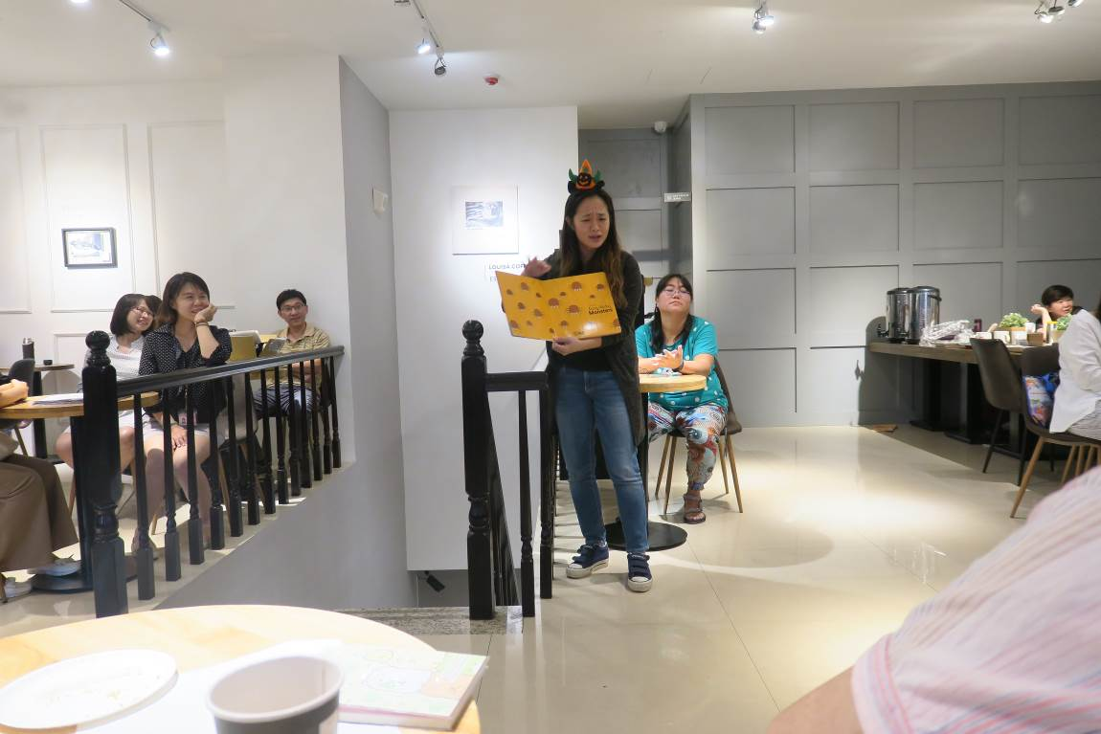
故事義工分享以音樂搭配繪本之講故事技巧
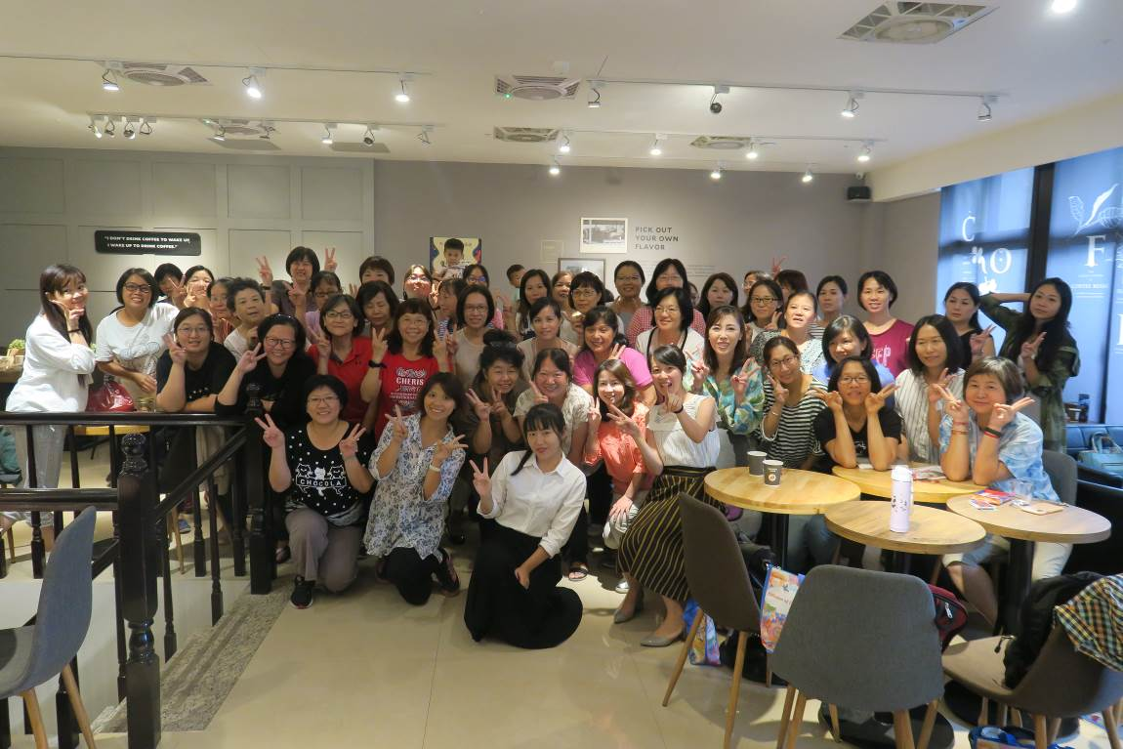
課程結束，義工們與老師開心留影

